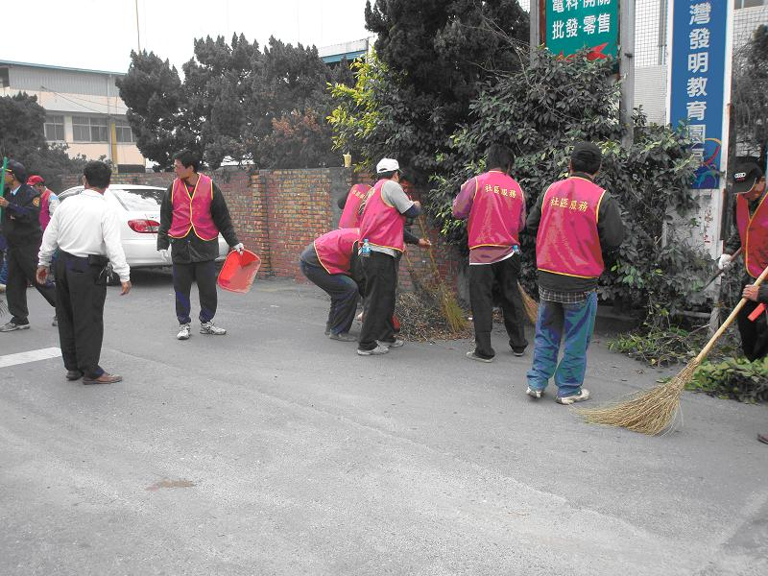
99.1.6本所社會勞動人協助燕巢鄉安招村美化環境(清掃前1)
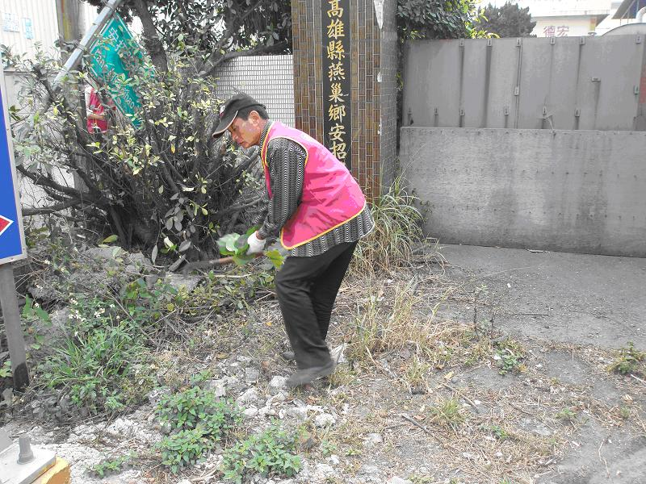
99.1.6本所社會勞動人協助燕巢鄉安招村美化環境(清掃前2)
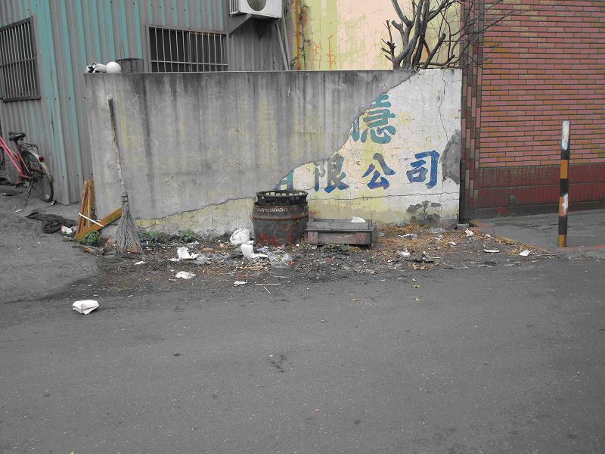
99.1.6本所社會勞動人協助燕巢鄉安招村美化環境(清掃前3)
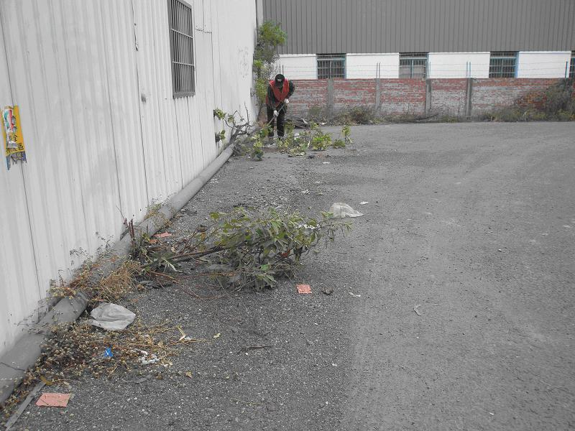
99.1.6本所社會勞動人協助燕巢鄉安招村美化環境(清掃前4)
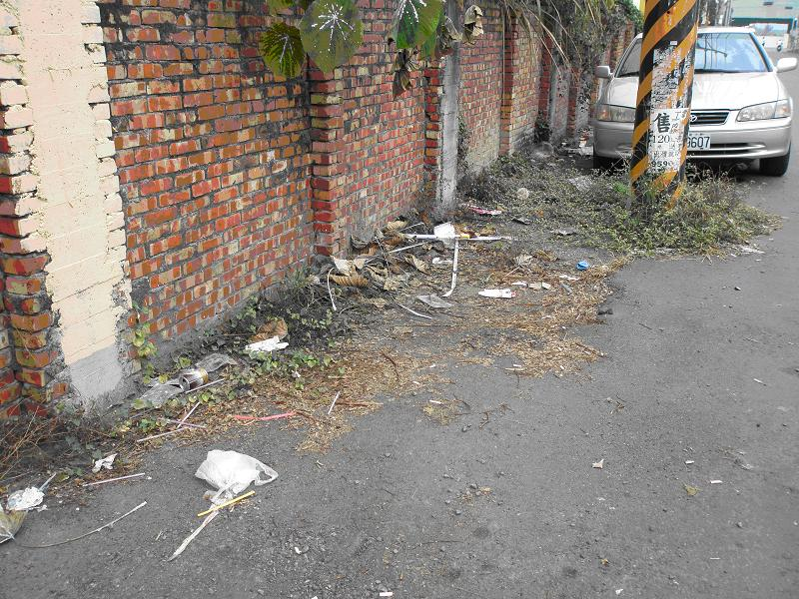
99.1.6本所社會勞動人協助燕巢鄉安招村美化環境(清掃前5)
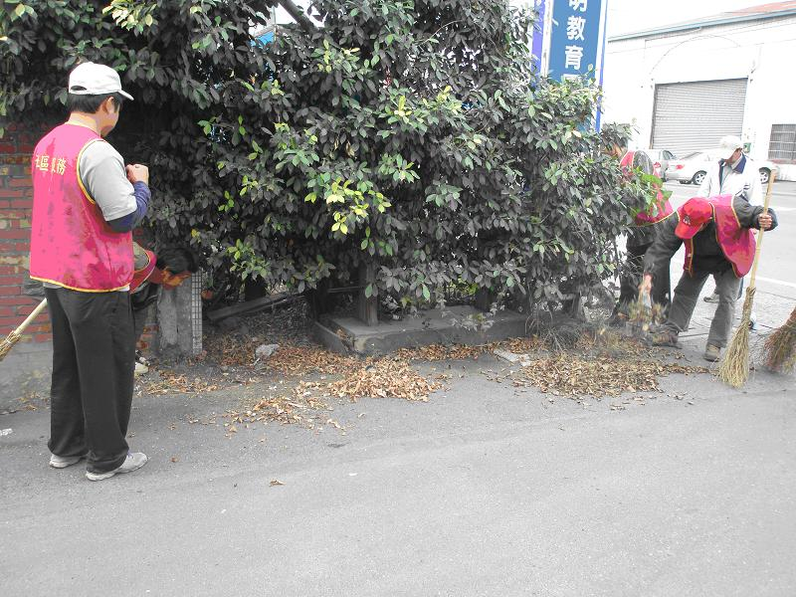
99.1.6本所社會勞動人協助燕巢鄉安招村美化環境(清掃前6)
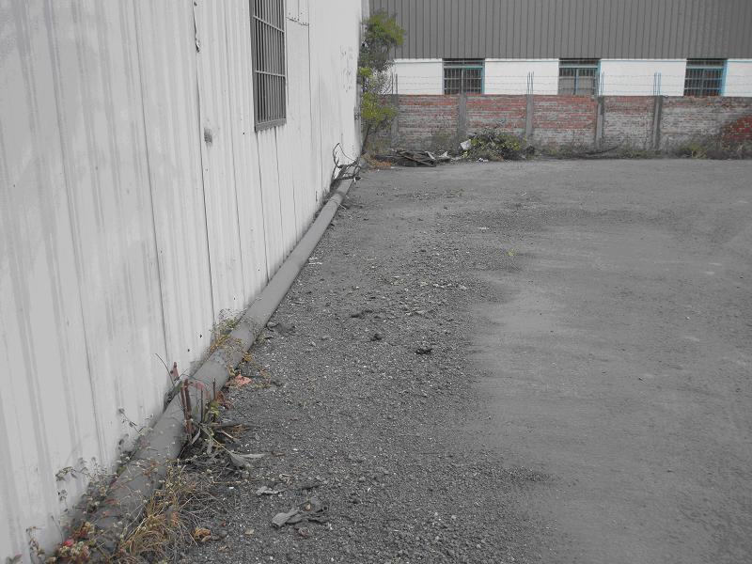
99.1.6本所社會勞動人協助燕巢鄉安招村美化環境(清掃後1)
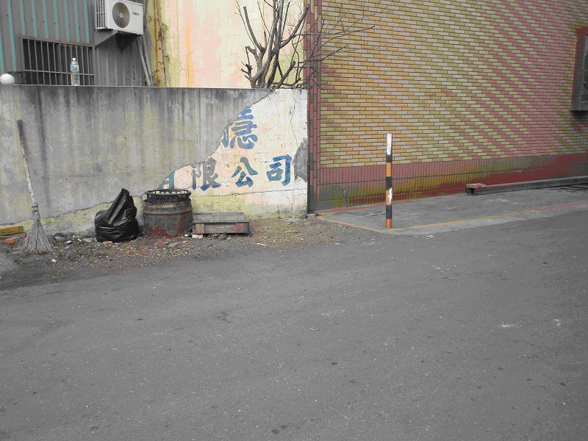
99.1.6本所社會勞動人協助燕巢鄉安招村美化環境(清掃後2)
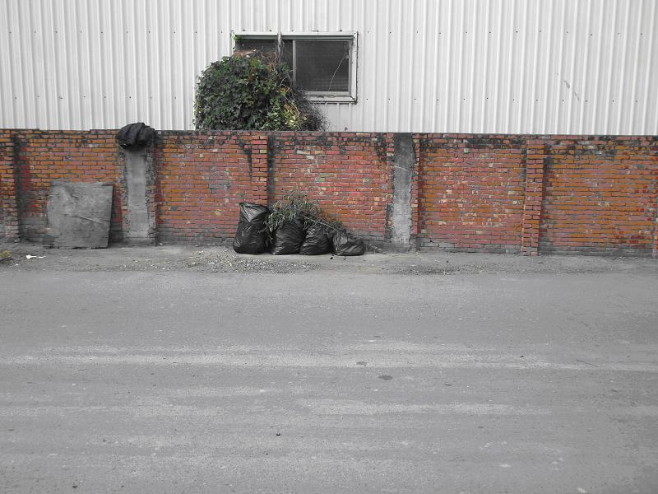
99.1.6本所社會勞動人協助燕巢鄉安招村美化環境(清掃後3)
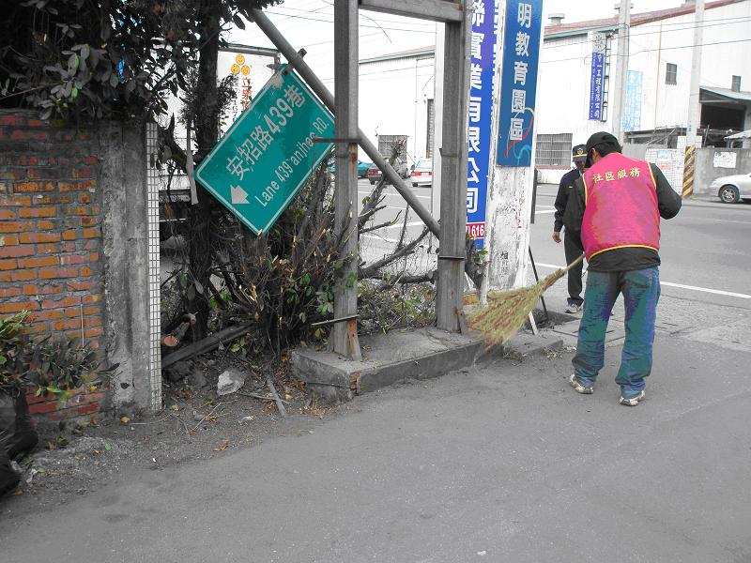
99.1.6本所社會勞動人協助燕巢鄉安招村美化環境(清掃後4)
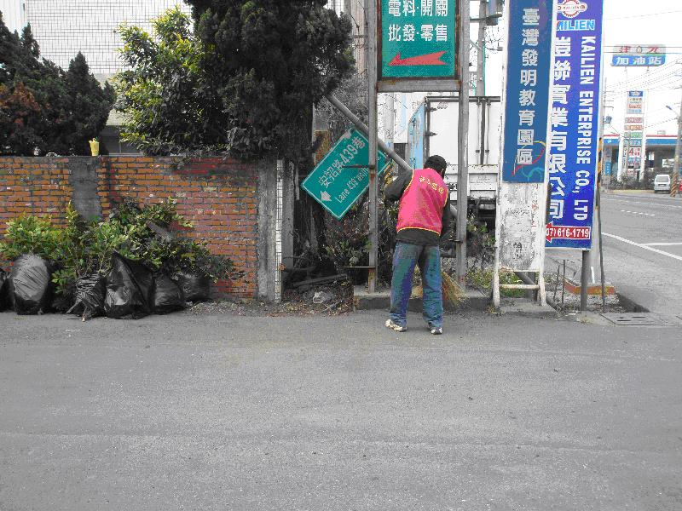
99.1.6本所社會勞動人協助燕巢鄉安招村美化環境(清掃後5)
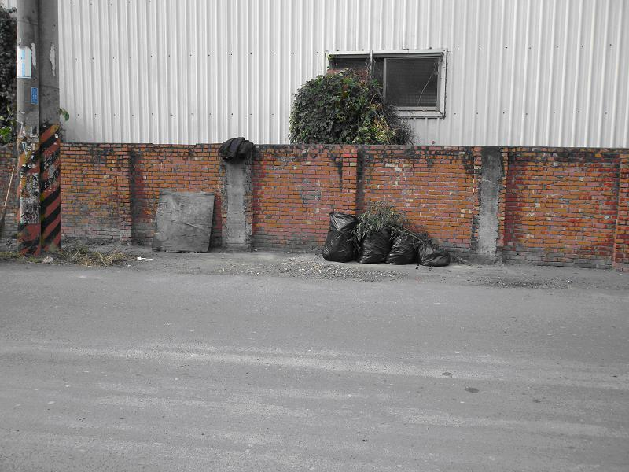
99.1.6本所社會勞動人協助燕巢鄉安招村美化環境(清掃後6)
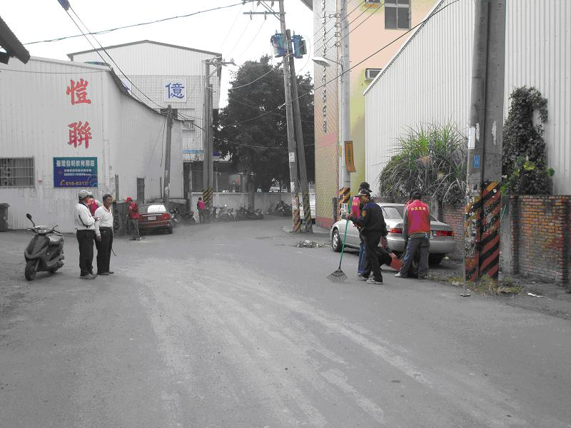
99.1.6本所社會勞動人協助燕巢鄉安招村美化環境(清掃後7)
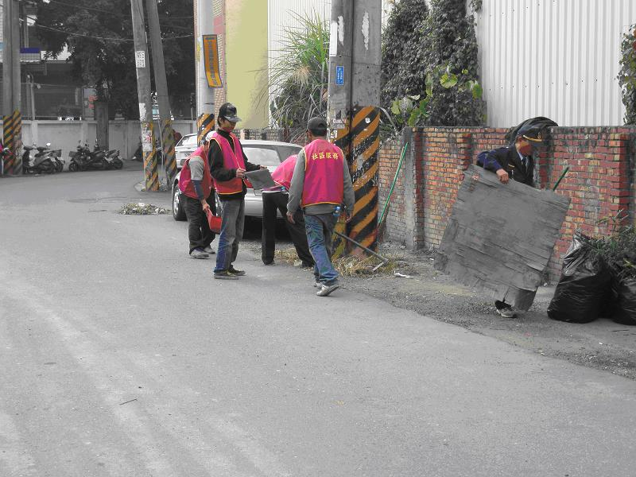
99.1.6本所社會勞動人協助燕巢鄉安招村美化環境(清掃後8)
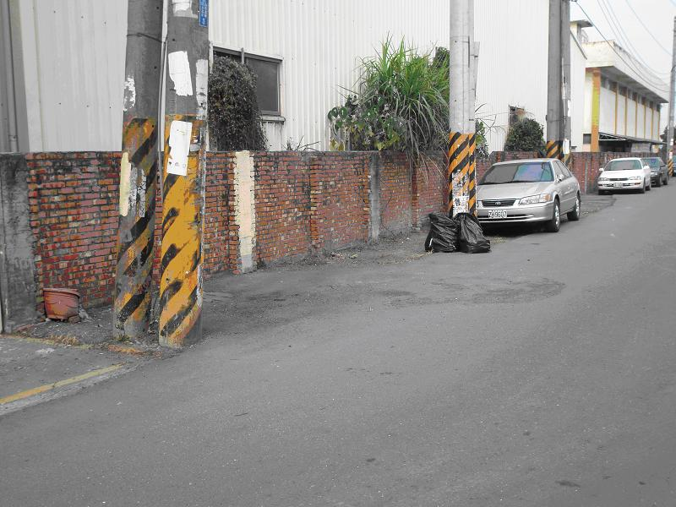
99.1.6本所社會勞動人協助燕巢鄉安招村美化環境(清掃後9)

